项目式教学方式引导化学学科的深度学习
——崔正淳工作室5.21活动简讯
2020年5月21日，双流区崔正淳名教师工作室通过钉钉平台顺利举行了本学期第五次研修活动，探讨项目式教学方式引导化学学科的深度学习。
首先，双流中学的林华娟老师带来了《STEAM教育案例 项目式教学方式引导化学学科的深度学习》的讲座。林华娟老师从PBL的个人认知、深度学习的界定、化学学科的特点和如何通过项目式教学方式引导化学学科的深度学习等四个方面进行展开。阐述了PBL设计的八大要素（学习目标、主题、持续探究、真实性、学生的意见与选择、反思、评价、作品）；深度学习是真实情景中的问题解决，有习题解决、课题研究和项目式学习三种方式，有核心目标、核心知识、核心问题、子问题群和活动序列五个流程；化学学科具有系统性很强，具有丰富的哲学内涵，从进化论和发展史的角度看待问题，与实验和生活紧密联系的学科，需要理解性记忆，与多个学科相互融合；深度学习的教学设计要触及学生心灵（生动有趣、激发兴趣），深入学科本质（目标清晰、重点突出），展开问题解决（难以适中、由简到难、举一反三、不断完善）；自己的教学案例：生活中的离子反应，影响化学反应速率的因素探究，酵母菌的那些事，加酶洗衣粉的最佳洗涤条件探究，大晶体的制作。
图1 林华娟老师钉钉直播讲座
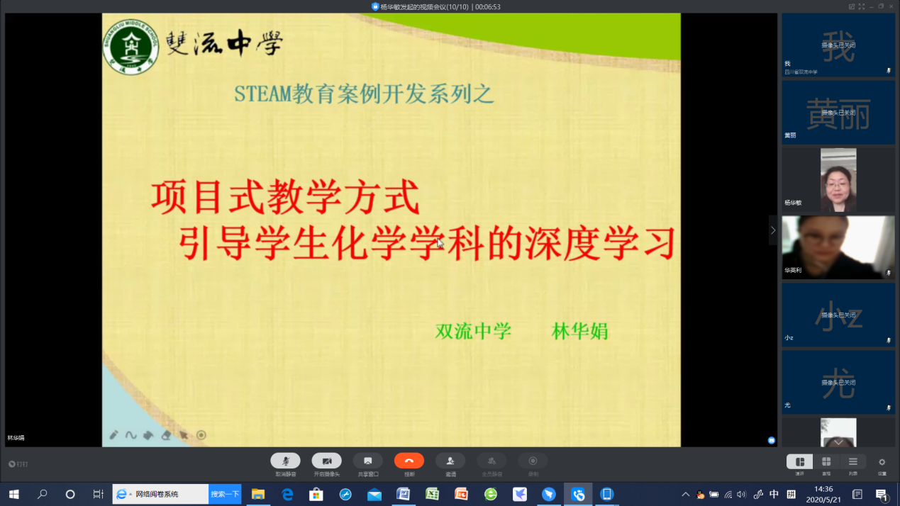
然后，林华娟老师进行《加酶洗衣粉的最佳洗涤条件探究》的说课。通过衣服上沾上油污后，探究加酶洗衣粉去污效果与时间的关系、普通洗衣粉与加酶洗衣粉的区别、水质与去污效果的关系，并延伸出不同污渍的影响、温度的影响、洗涤剂的开发等课题，从生活中实际问题出发，研究学科核心知识与研究方法，形成作品。
图2 林华娟老师钉钉直播说课
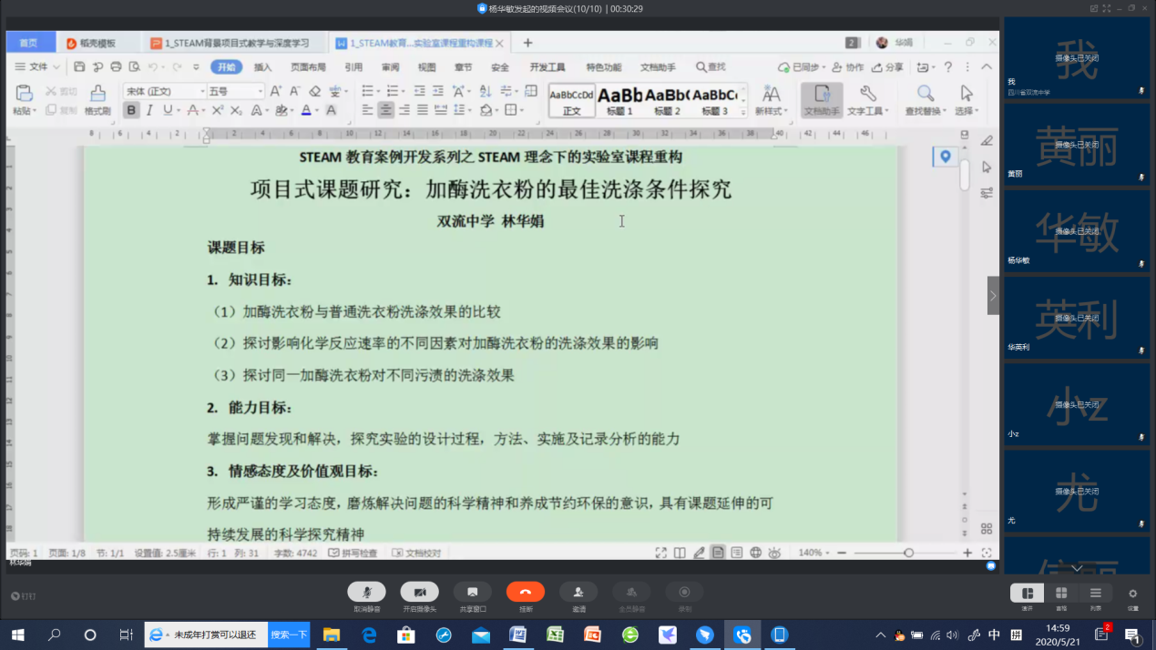
紧接着，工作室各位老师结合自己的教学经验进行了讨论。大家认为林华娟老师的说课和讲座符合深度学习理念，项目式教学有利于促进学生深度理解各学科相关知识的融合，解决实际问题，发展实验操作等各方面能力。
图3 工作室通过钉钉群视频会议讨论交流
